

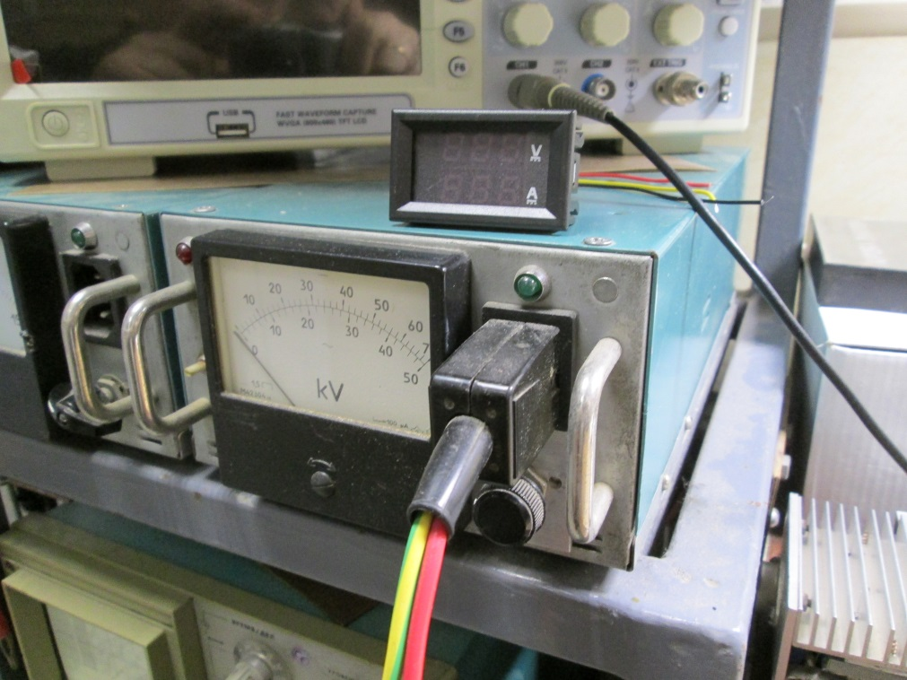

Вот собрал на скорую руку в таком корпусе. Испытания временем и нагрузками выдержал. Сейчас пришел с Китая цифровой индикатор напряжения и тока. Буду теперь делать капитальную конструкцию.